**http://xn--b1aebuetbc6e.xn--p1ai/pchelka1_30.jpg Автоматизация звука Р (кончик языка - на бугорке)**

**Тема: Насекомые**

1.Артикуляционная гимнастика (ежедневно)

2.Добавь упражнение «Трещётка»

3.Выполни аккуратно штриховку по образцу и расскажи стихотворение:

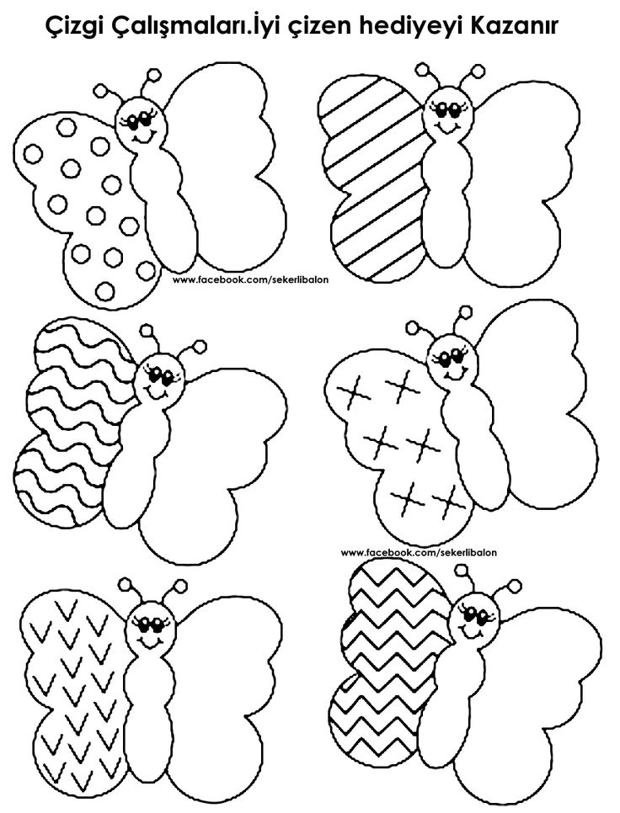

Утром ранним стрекоза  
на травку прилетела.  
На кувшинку сесть она  
Очень захотела.  
Я сказал стрекозке:  
«Улетай подружка!  
За листом кувшинки  
Спряталась лягушка!

**http://xn--b1aebuetbc6e.xn--p1ai/pchelka1_30.jpg Автоматизация звуков Ш и Ж**

**Тема: Насекомые**

1.Артикуляционная гимнастика (ежедневно)

2.Добавь упражнение «Трещётка»

3.Выполни аккуратно штриховку по образцу и расскажи стихотворение:



Я знаю, что жёлто-полосатые пушистые шмели жужжат и собирают нектар с душистого цветка.

Ты знаешь, Мы…, Вы…, Он…, Она…, Они… .

**http://xn--b1aebuetbc6e.xn--p1ai/pchelka1_30.jpg Автоматизация звука Л (звук Л –твёрдый, не путаем его со звуком Ль)**

**Тема: Насекомые**

1.Артикуляционная гимнастика (ежедневно)

2.Проговаривание слогов: шла-шло-шлу-шлы; кла-кло-клу-клы и др.

3.Выполни аккуратно штриховку по образцу и расскажи стихотворение:



- Где , пчела, ты была ?  
- Тут и там!  
- Где летала, пчела?  
- По цветам!  
- Что домой ты принесла?  
- Мёд! - ответила пчела

**http://xn--b1aebuetbc6e.xn--p1ai/pchelka1_30.jpg Автоматизация звука Ль (звук Ль – мягкий, не путаем его со звуком Л)**

**Тема: Насекомые**

1.Артикуляционная гимнастика (ежедневно)

2.Проговаривание слогов: али-оли-ули-или-ели; яля-еле-юлю-или и др.

3.Выполни аккуратно штриховку по образцу и расскажи стихотворение:



Летом пчелкам цельный день  
Собирать нектар не лень.  
Отнесут его потом.  
В улей - свой чудесный дом.

**http://xn--b1aebuetbc6e.xn--p1ai/pchelka1_30.jpg Автоматизация звука С**

**Тема: Насекомые**

1.Артикуляционная гимнастика (ежедневно)

2.Проговаривание слогов: ас-ос-ус, ус-ас-ыс, ис-ос-ёс,со-су-сы, сто-сту-сты и др 3.Выполни аккуратно штриховку по образцу и проговаривай чистоговорки:



Ос-ос-ос – на поляне много ос.  
Су-су-су – мы увидели осу.  
Са-са-са – летит оса.  
Са-са-са – прилетела к нам оса.  
Су-су-су – выгоним осу.  
Сы-сы-сы – не боимся мы осы.